Робота циклової комісії
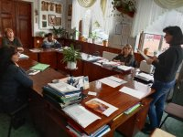
06.10.2020 р. в Комунальному закладі "Міжшкільний начально-виробничий комбінат" було проведено друге засідання циклової комісії професійного напряму, де піднімалися питання з вивчення психолого-педагогічних характеристик учнів І курсу, їх адаптації у новому учнівському колективі, а також питання роботи з обдарованими дітьми.
Голова циклової комісії Стрижак А.М. наголосила на вимогах щодо організації та проведення відкритих уроків.
Заступник директора Шкіль Г.В. виступила з доповіддю "Адаптація учнів у новому колективі".

